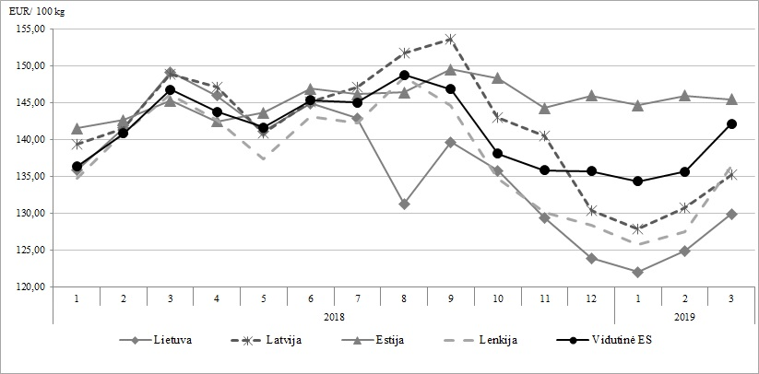

Šaltiniai : ŽŪIKVC (LŽŪMPRIS), Europos Komisija

Parengė R. Patašienė, tel. (8 37) 39 78 04